APPLICATION DE LA SEMAINE
APPLICATION DE LA SEMAINE
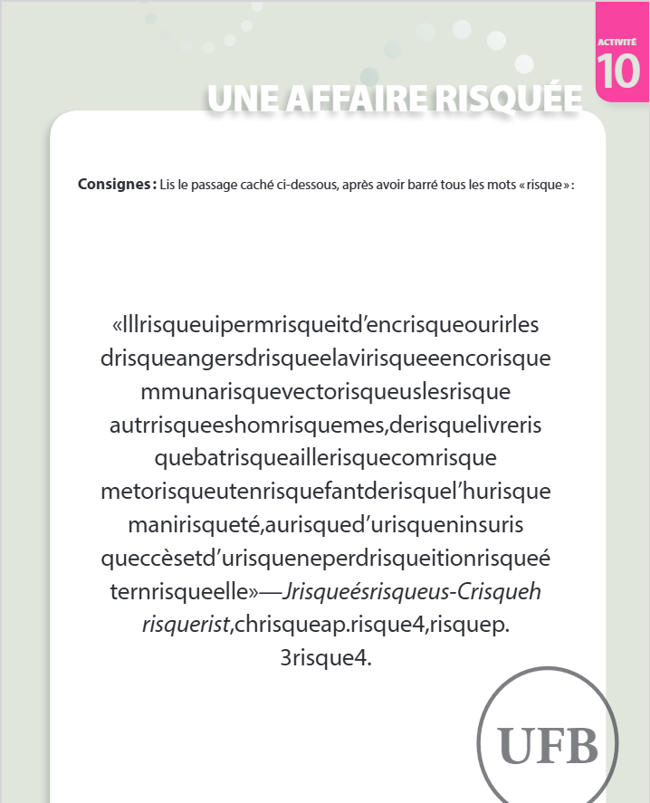
Réponse :
